J.V. Kuatsu Prinsenbeek presenteert met trots

**Ouder-Kind Judo Les**

Na het grote succes van afgelopen jaar organiseert Kuatsu dit jaar op zaterdag 25 april de Ouder-Kind les. Dit wordt een judo les waarbij de ouder met het kind gaat judoën met veel speelse oefeningen. Het zal een leerzame les worden voor zowel kind als ouder. U hoeft niet atletisch te zijn, alleen enthousiast! We zien u graag op de tatami (judomat). Het wordt een gezellige les dus kom allemaal!

Mocht u interesse hebben dan kunt u onderstaand strookje invullen of mailen naar Garry.

Tip voor de ouders: Draag losse maar stevige sportkleding zonder kettingen, ringen of armbandjes.

Les 1:

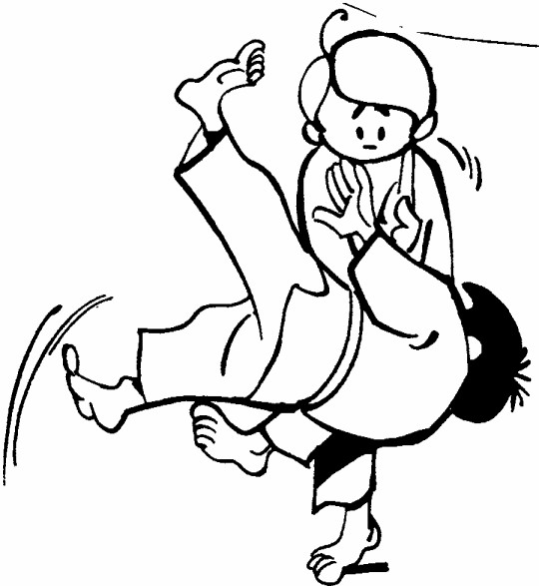11:45 Omkleden

12:00 start van de les

12:45 einde van de les

Les 2:

12:45 Omkleden

12:55 start van de les

13:40 einde van de les

13:40 t/m 14:00 Matten ruimen

Tijdens de lessen zullen er foto’s worden gemaakt die u kunt terug kijken op de website.

Voor meer informatie kun je terecht bij:

Garry Vandeberg

[garry@kuatsu.nl](mailto:garry@kuatsu.nl)

06-20728675

JA,ik kom mee judoën bij Kuatsu samen met mij dochter / zoon

Les 1

of

 Les 2

Hij / zij heet .................................................................................

En volgt les op.............................van..........tot .........................

Email / Telefoonnummer:…………………………………………

UITERLIJK INLEVEREN TOT: **1 week van tevoren (16 april t/m 18 april)**